AÇÕES REFERENTES ÀS MEDIDAS DE INTERVENÇÃO DO PPE
SEMESTRE 2018.1

- AÇÃO 1:
Titulo: Realizar atividades práticas de extensão nas disciplinas.
Descrição: Visitar uma propriedade rural que desenvolva atividades ligadas a agronomia e fazer um diagnóstico e propor soluções para melhoria do processo produtivo
Período: 2018.1
Objetivo: Estimular o aluno a conhecer a realidade de um produtor, reforçando o aprendizado do conteúdo ministrado em sala de aula, no inicio do curso para conhecer a profissão.
Prioridade: ( )Baixa ( x )Normal ( ) Alta ( )Urgente ( ) Imediata
Fator:( x ) Fatores individuais
( ) Fatores inerentes à instituição
Medida de intervenção: MI48
Responsável pela atividade: Cleilson do Nascimento Uchôa

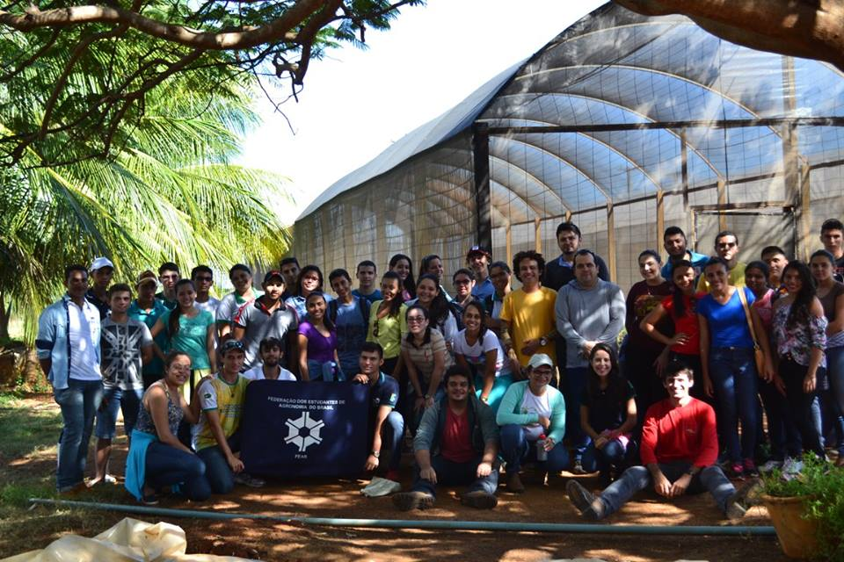

- AÇÃO 2:
Titulo: Implantar e manejar viveiro didático
Descrição: Desenvolver atividades relacionadas à implantação e ao manejo de mudas na disciplina de fruticultura e horticultura para desenvolvimento do conteúdo prático das referidas disciplinas.
Período: 2018.1 e 2018.2
Objetivo:Implantar viveiro didático pelos alunos das disciplinas de fruticultura e horticultura para que os mesmos possam compreender como planejar as atividades de um viveiro e como manejar as mudas, identificando problemas e propondo possíveis soluções, contribuindo dessa forma, para a melhoria da aprendizagem. As mudas tem que ser prontas de um semestre para outro.
Prioridade: ( )Baixa ( )Normal ( x ) Alta ( )Urgente ( ) Imediata
Fator:( x ) Fatores individuais
( ) Fatores inerentes à instituição
Medida de intervenção: MI48
Responsável pela atividade: Cleilson do Nascimento Uchôa

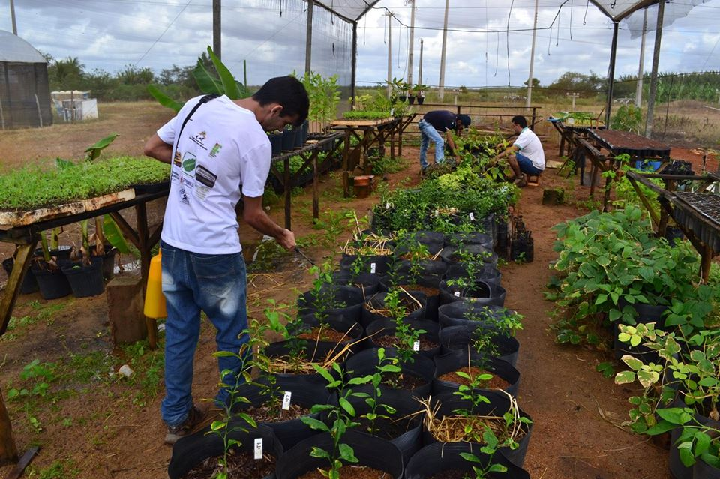
- AÇÃO 3:
Titulo: Condução de experimentos na UEPE como avaliação.
Descrição: Condução de atividades práticas pelos estudantes da disciplina de fruticultura com fruteiras implantadas na UEPE e Diagnostico de doenças de plantas no campo e laboratório.
Período: 2018.1
Objetivo: Melhorar o processo de ensino-aprendizagem das disciplinas de Fitopatologia e Fruticultura, permitindo que os estudantes conheçam a rotina de pesquisa e permitindo também que os mesmos apliquem o conteúdo teórico ministrado em sala no manejo de plantas.
Prioridade: ( )Baixa ( x )Normal ( ) Alta ( )Urgente ( ) Imediata
Fator:( x ) Fatores individuais
( ) Fatores inerentes à instituição
Medida de intervenção: MI48
Responsável pela atividade: Cleilson do Nascimento Uchôa

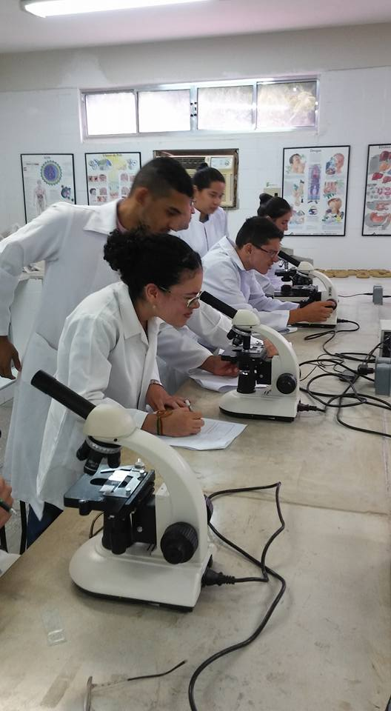

- AÇÃO 4:
Titulo: Realizar visita técnica
Descrição: Realizar visita técnica à empresas que desenvolvam atividades na área de fruticultura.
Período: 2018.1
Objetivo: Relacionar o conteúdo ministrado em sala de aula com as atividades práticas desenvolvidas na empresa, despertando o interesse do estudante pela área e favorecer a aprendizagem na disciplina.

Prioridade: ( )Baixa ( )Normal ( x ) Alta ( )Urgente ( ) Imediata
Fator: ( x ) Fatores individuais
( ) Fatores inerentes à instituição
Medida de intervenção: MI48
Responsável pela atividade: Cleilson do Nascimento Uchôa

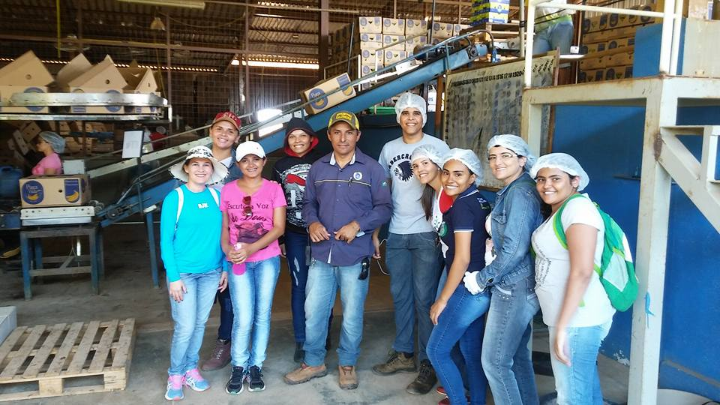

- AÇÃO 5:

Titulo: Solicitar monitoria
Descrição: Ofertar monitoria voluntária para a disciplina de fitopatologia e introdução a agronomia.
Período: 2018.1
Objetivo: Reforçar o aprendizado dos estudantes que cursam a disciplina de fitopatologia e introdução a agronomia, reduzindo dessa forma, o índice de retenção acadêmica e no caso de introdução a agronomia a demonstração por aluno mais experiente de como será o curso.
Prioridade: ( )Baixa ( x )Normal ( ) Alta ( )Urgente ( ) Imediata
Fator: ( x ) Fatores individuais
( ) Fatores inerentes à instituição
Medida de intervenção: MI48
Responsável pela atividade: Cleilson do Nascimento Uchôa

